Миссия «Перед наступлением».

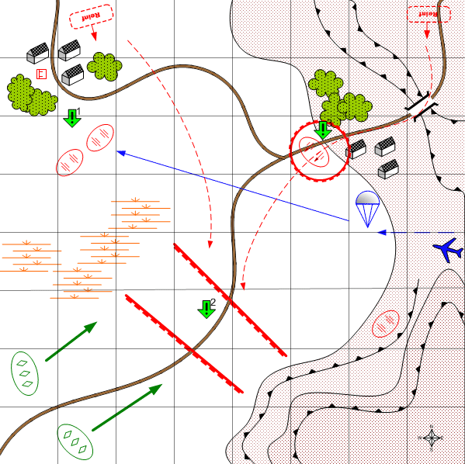

Размер карты 8 на 8. Африка.

Утро.
Ясно.
Норма.

Общее описание.
Союзные войска готовятся нанести танковый удар по обороне противника
Игроку нужно до начала наступления высадить воздушный десант в тыл обороны неприятеля. После этого необходимо захватить дальнобойную артиллерию противника.
После этого начинается атака итальянцев на позиции противника. Игрок должен поддержать атаку союзника доступными средствами (поддержка захваченной артиллерией, высадка десанта, атака с тылу). После того как итальянцы возьмут вражеские укрепления, игроку выдается задание, помочь союзнику отбить контратаку англичан(поддержать артиллерией, высадить десант, взорвать мост).

Войск игрока:
Стартовые: нет.
Подкрепления:
Элитная пехота – парашютисты.
Штурмовики.

Войска союзника.
Стартовые:
На усмотрение дизайнера в соответствии со схемой подкреплений для главы.

Подкрепления:
На усмотрение дизайнера в соответствии со схемой подкреплений для главы.

Войска противника:
Стартовые:
На усмотрение дизайнера в соответствии со схемой подкреплений для главы.

Подкрепления:
На усмотрение дизайнера в соответствии со схемой подкреплений для главы.

Задания:
1. Захватить артиллерию противника.
2. Поддержать атаку союзников
3. Помочь союзникам отбить контратаку.

Условия победы игрока:
Оборона противника уничтожена войсками союзника, контратака обтита.
Условия поражения игрока:
Все войска союзника уничтожены или \ и у игрока не осталось подкреплений.

